- 代码简介
典型JOB SHOP调度问题（FT10） ：工序编码的遗传算法。
在上面典型JOB SHOP调度问题中，每个工件加工的时候可以选择多台机器加工。 使用工序编码的遗传算法。

- 代码环境
gatbx库函数

- 典型JOB SHOP调度问题程序流程图
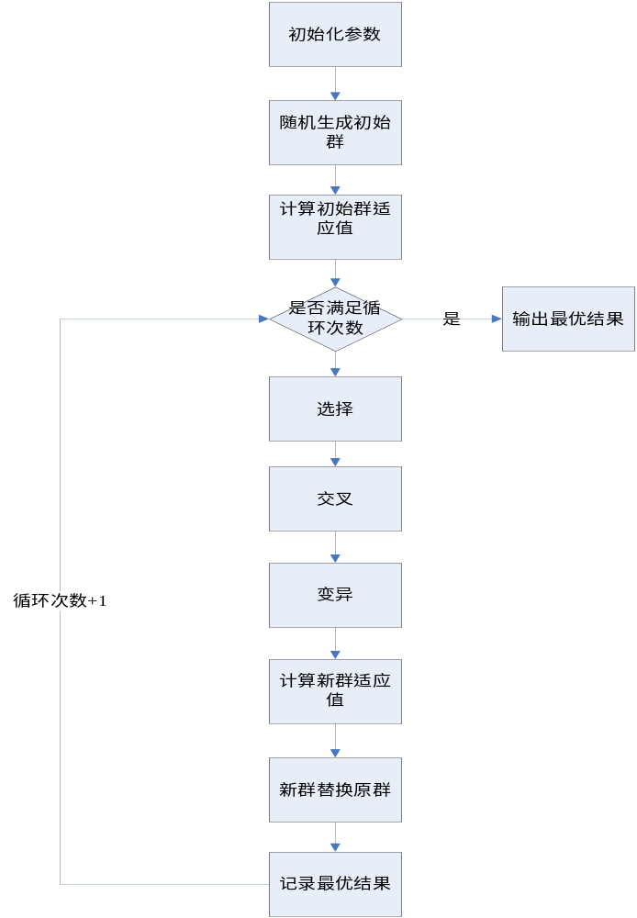

4、典型JOB SHOP调度问题过程简介（工序调度）
1）族群 60，循环500次，交叉0。8 变异 0。6 代沟0。9

2）初始化群：
基于调度优先级的编码方法：每个基因对应一道工序，代表该工序在进行调度操作时的处理优先级。
例如一个3!3问题，则染色体用1-3的整数表示为： [1 3 2 1 1 3 3 2 2]
基因与工序的对应关系如下：
P₁₁ P₃₁ P₂₁ P₁₂ P₁₃ P₃₂ P₃₃ P₂₂ P₂₃
[1 3 2 1 1 3 3 2 2 ]
其中P_{ij}表示第i个零件的第j道工序

3）计算适应值：解码成工序序列，计算时间

P(i)=S(i)*10+temp(S(i));
temp(S(i))=temp(S(i))+1;

4）选择：在原族群中，按轮盘法选择出 60*0。9（代沟）=54个个体组成 新族群。

5）交叉： 对选择出来的新族群进行交叉，在新族群中，随机选择2个个体（选择过的个体将不在选择，保证所有个体都选择），随机生成有一个数，如果大于交叉概率，就进行2点交叉。2点交叉位置每次都是随机的
比如 1、3、2、1、1、3、3、2、2
1、1、3、2、3、2、1、2、3
如果交叉位置 在 2和5
先 生成 1、1、3、2、3、3、3、2、2
与 比较 1、3、2、1、1、3、3、2、2
发现少了 1 多了3 ,随机选择1个 3换成1
1、1、3、2、3、1、3、2、2

6）变异：对交叉出来的新族群进行变异，在新族群中，对每个个体，随机生成有一个数，如果大于变异概率，随机生成2个位置数据，将2个位置的数据进行交换

7）替换：新的族群个体是54个，原来的族群为60，保留6个适应值好的，其他代替54个。

